Tutorial Listando Chaves Disponiveis

Projeto: Controle de empréstimo de chaves

Tecnologias: Spring Boot Rest e Svelte

Alunos:
Gabriela Silva Rodrigues;
Gustavo Machado Pontes;
Mateus Alves Silva;
Nathan Rodrigues dos Santos.

Iniciar o container
- Abra o terminal e digite o seguinte comando para iniciar o container com o mongo:
sudo docker start mongo

Configuração de acesso ao banco e modificação da porta do server

- Abra o projeto no eclipse e procure o arquivo application.properties localizados na pasta src/main/resources e digite:

spring.data.mongodb.host=localhost
spring.data.mongodb.port=27017
spring.data.mongodb.database=emprestimo_chaves
server.port=8081

- Essas configurações configuram o host, porta e a database do Banco de dados MongoDB a última linha modifica a porta do servidor Tomcat que está embutido no SpringBoot para que a backend e frontend não utilizem a mesma porta;

Criação do DTO, Repository e Controller

- Crie os seguinte arquivos nos packages

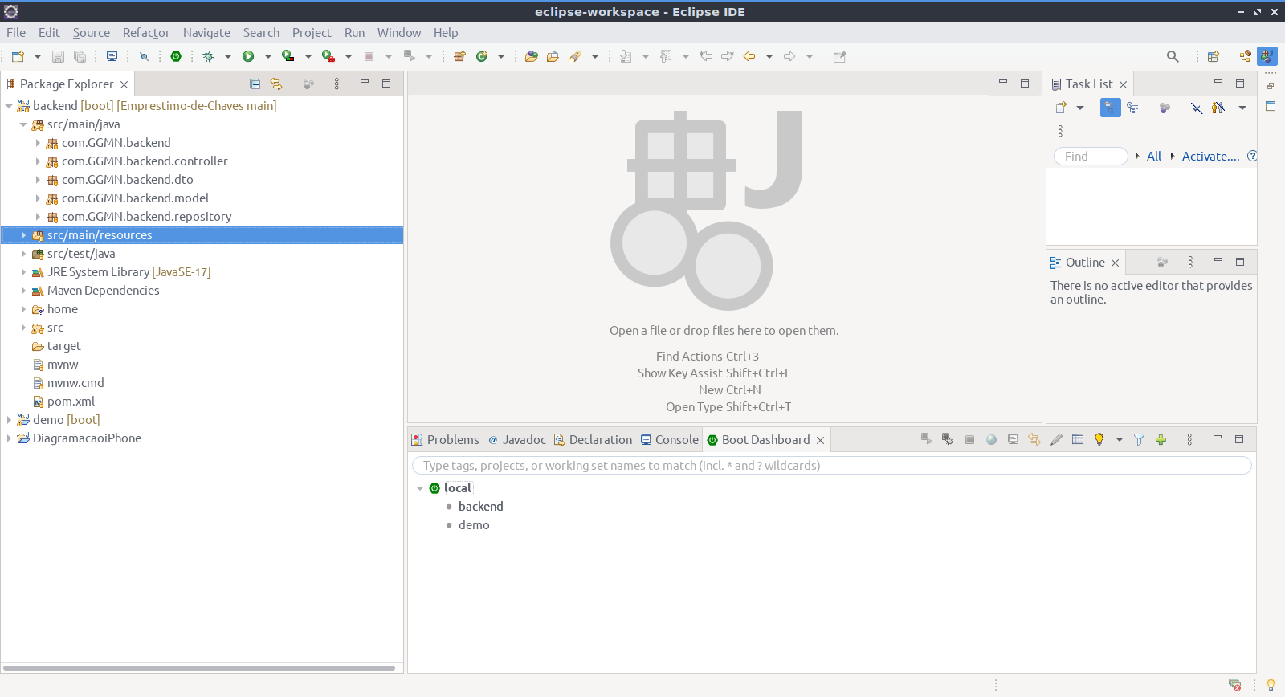
- Crie os seguinte arquivos dentro dos packages:
  - Um Record dentro do package dto com o nome ChaveRecordoDto para armazenar temporariamente os dados com o seguinte conteudo:
package com.GGMN.backend.dto;
public record ChaveRecordDto(String nome, String situacao, boolean status) {

}
  - Uma interface no package repository com o nome ChaveRepository que herda os métodos do MongoRepositoy que contem os comandos de persistência e busca no mongodb, digite o seguinte conteúdo:

package com.GGMN.backend.repository;

import java.util.List;

import org.springframework.data.mongodb.repository.MongoRepository;
import org.springframework.stereotype.Repository;

import com.GGMN.backend.model.Chave;

@Repository
public interface ChaveRepository extends MongoRepository<Chave, String>{
List<Chave> findByStatus(boolean status);
List<Chave> findBySituacao(String situacao);
}
  - Uma classe com o nome de ChaveController com o seguinte conteúdo:

package com.GGMN.backend.controller;

import java.util.ArrayList;
import java.util.List;

import org.springframework.beans.BeanUtils;
import org.springframework.beans.factory.annotation.Autowired;
import org.springframework.http.HttpStatus;
import org.springframework.http.HttpStatusCode;
import org.springframework.http.ResponseEntity;
import org.springframework.stereotype.Controller;
import org.springframework.stereotype.Service;
import org.springframework.validation.annotation.Validated;
import org.springframework.web.bind.annotation.CrossOrigin;
import org.springframework.web.bind.annotation.GetMapping;
import org.springframework.web.bind.annotation.PathVariable;
import org.springframework.web.bind.annotation.PostMapping;
import org.springframework.web.bind.annotation.RequestBody;
import org.springframework.web.bind.annotation.RequestMapping;
import org.springframework.web.bind.annotation.RestController;

import com.GGMN.backend.dto.ChaveRecordDto;
import com.GGMN.backend.model.Chave;
import com.GGMN.backend.repository.ChaveRepository;

@RestController
@RequestMapping("/chaves")
@CrossOrigin(origins = "http://localhost:8080")
public class ChaveController {

@Autowired
private ChaveRepository chaveRepository;

@PostMapping
public ResponseEntity<Chave> saveChave(@RequestBody ChaveRecordDto chaveRecordDto) {

Chave chave = new Chave();
BeanUtils.copyProperties(chaveRecordDto, chave);

return ResponseEntity.status(HttpStatus.CREATED).body(chaveRepository.save(chave));
}

@GetMapping
public ResponseEntity<List<Chave>> getAllChaves() {

return ResponseEntity.status(HttpStatus.OK).body(chaveRepository.findAll());
}

@GetMapping("/status/{status}")
public ResponseEntity<List<Chave>> getPerStauts(@PathVariable(value="status") boolean status) {

return ResponseEntity.status(HttpStatus.OK).body(chaveRepository.findByStatus(status));
}

@GetMapping("/situacao/{situacao}")
public ResponseEntity<List<Chave>> getPerSituacao(@PathVariable(value="situacao") String situacao) {

List<Chave> chaves = new ArrayList<>();

for (Chave chave : chaveRepository.findBySituacao(situacao)) {
if(chave.getStatus() == true) {
chaves.add(chave);
}
}

return ResponseEntity.status(HttpStatus.OK).body(chaves);
}
}
  - Esse arquivo contem o tratamento de cada chamado da API fazendo a ligação do frontend com o banco de dados.

iniciando o servidor
- clique o ícone de play na barra superior senão funcionar clique na seta ao lado e selecione seu projeto:
